SISTEM INFORMASI MANAJEMEN ASET SEKOLAH BERBASIS WEB
Hoiriyah¹, Andriyanto²
¹Program Studi Sistem Informasi, Fakultas Teknik, Universitas Islam Madura
²Program Studi Teknik Informatika, Fakultas Teknik, Universitas Islam Madura

Hoiriyah.file.uim@gmail.com, andre.qbielonkq@gmail.com
Jl. Ponpes Miftahul Ulum Bettet Pamekasan 69351 Telp/Fax :0324-321783
Keywords:  Management Information System (SIM), assets, school. | Abstract  The existence of facilities and infrastructure is a support for administrative and learning activities in an educational institution. Facilities and infrastructure are very important to support the process of teaching and learning activities and increase the rating of an educational institution. Bicorong 1 Elementary School is one of the primary schools that has assets in the form of building assets, land and also objects such as equipment for teaching and learning activities. Asset management management at Bicorong 1 SDN is still conventional so that the data of these assets is vulnerable to damage and even lost. Errors in the process of recording and managing assets will result in increased operational costs for the acquisition of assets. Therefore the School Asset Management Information System was built to manage and store school asset data. The results obtained in making this application are users can record material receipts, record material collection and report all data assets and depreciation of existing assets.
Kata Kunci:  Sistem Informasi Manajemen (SIM), aset, sekolah. | Abstrak  Adanya sarana dan prasarana merupakan penunjang kegiatan administrasi dan pembelajaran di sebuah lembaga pendidikan. Sarana dan prasarana sangat penting untuk menunjang proses kegiatan belajar mengajar serta meningkatkan rating sebuah lembaga pendidikan. SDN Bicorong 1 merupakan salah satu SD yang memiliki aset berupa aset bangunan, tanah dan juga benda-benda seperti peralatan untuk kegiatan belajar mengajar. Manajemen penataan aset pada SDN Bicorong 1 masih konvensional sehingga data-data aset tersebut rentan rusak bahkan hilang. Adanya kekeliruan dalam proses pencatatan serta pengelolaan aset akan mengakibatkan meningkatnya biaya operasional pengadaan aset. Oleh sebab itu Sistem Informasi Manajemen Aset Sekolah dibangun untuk mengelola dan menyimpan data-data aset sekolah. Hasil yang diperoleh dalam pembuatan aplikasi ini adalah user dapat melakukan pencatatan penerimaan materiil, pencatatan pengolaan materiil serta melaporkan seluruh data aset maupun penyusutan aset bergerak yang ada.

Pendahuluan
Seiring berkembangnya teknologi dalam setiap instansi, maka jumlah aset juga akan terus bertambah dari tahun ke tahun. Aset adalah barang tidak habis pakai yang dimiliki oleh Instansi. Aset membutuhkan manajemen yang baik agar lebih mudah untuk ditelusuri. Kebutuhan informasi mengenai data dan informasi suatu aset sangatlah penting guna memperbaiki kinerja atau efisiensi di dalam suatu Instansi.
Aset adalah sumber ekonomi yang diharapkan memberikan manfaat usaha di kemudian hari. Aset juga merupakan barang tidak habis pakai (non consumable) yang dimiliki perusahaan yang memiliki umur lebih dari 12 bulan. Aset juga mendukung kegiatan operasional setiap harinya, tidak adanya informasi yang tepat untuk mengelola aset dapat menghambat kegiatan operasional. Kebutuhan informasi yang tepat mengenai aset yang dimiliki sekolah sangatlah berguna untuk memperbaiki kinerja dan efesiensi di dalam suatu Instansi.
Sekolah merupakan sebuah instansi yang menyediakan informasi tentang kegiatan Belajar. Salah satu instansi yang kami teliti disini adalah SDN Bicorong 1 selama ini telah menyediakan beberapa aset yang digunakan dalam proses belajar mengajar. Namun dalam proses permintaan aset maupun penerimaan aset masih menggunakan berkas-berkas sehingga dalam pencarian aset memerlukan waktu yang lama dan kurang akurat karena tidak adanya suatu sistem informasi dalam pengelolaan aset sekolah yang sekarang ini masih bersifat manual.
Berdasarkan permasalahan diatas, dibuatlah aplikasi “sistem informasi manajemen aset sekolah SDN Bicorong 1 berbasis WEB” yang dapat memberikan informasi secara detail dari suatu aset, serta dapat melakukan pengelolaan terhadap aset Sekolah yang telah di perbaharui. Sistem ini diharapkan dapat mempercepat kinerja dan mengatasi permasalahan yang dihadapi SDN Bicorong 1 dalam memberikan informasi kepada pihak yang membutuhkan.

Landasan Teori

- Sistem Informasi
Sistem Informasi adalah suatu system dalam organisasi yang mempertemukan kebutuhan pengolahan transaksi harian, mendukung operasi, bersifat manajerial, kegiatan strategi dari suatu organisasi dan menyediakan pihak luar tertentu dengan laporan-laporan yang diperlukan (Jogiyanto, 2005). Adapun definisi sistem informasi oleh menurut Kristanto (2008) yaitu kumpulan dari perangkat keras dan perangkat lunak komputer serta perangkat manusia yang akan mengolah data menggunakan perangkat keras dan perangkat lunak tersebut.
Menurut Jogiyanto (2008) untuk menghasilkan informasi, suatu sistem informasi harus mempunyai lima komponen, yaitu :
- Komponen input, komponen ini merupakan bahan dasar pengolahan informasi karena input merupakan data yang masuk ke dalam sistem.
- Komponen output, merupakan produk sistem informasi. Output sisteminformasi harus berupa informasi yang berguna bagi pemakainya.
- Komponen basis data, merupakan kumpulan data yang saling berhubungan satu dengan yang lainnya, tersimpan di perangkat keras komputer dan digunakan perangkat lunak untuk memanipulasinya.
- Komponen model, komponen ini menunjukkan pengolahan data lewat suatu model-model tertentu untuk menghasilkan informasi yang dibutuhkan.
- Komponen teknologi, komponen ini berfungsi untuk mempercepat pengolahan data.

- Manajemen Aset Sekolah
Asset (Asset) adalah barang, yang dalam pengertian hukum disebut benda, yang terdiri dari benda tidak bergerak dan benda bergerak, baik yang berwujud (tangible) maupun yang tidak berwujud (Intangible), yang tercakup dalam aktiva/kekayaan atau harta kekayaan dari suatu instansi, organisasi, badan usaha atau individu perorangan. Sedangkan manajemen artinya adalah pengelolaan, dan ini berasal dari kata kerja to manage yang artinya mengurus, mengatur, melaksanakan dan memperlakukan, dan mengelola. untuk kebutuhan pengurus sekolah maka manajemen asset sekolah hanya dibatasi pada:
- Penatausahaan;
- Pemanfaatan;
- Pengamanan dan pemeliharaan;
- Perencanaan kebutuhan dan. Penganggaran (pembiayaan);
- Dana Monitoring dan evaluasi.
Secara umum sistem informasi merupakan kombinasi dari orang (people), perangkat keras (hardware), perangkat lunak (software), jaringan komunikasi (communications network) dan sumber data yang dihimpun, ditransformasi danmengalami proses pengaliran dalam suatu organisasi.
Sistem manajemen aset sekolah diperlukan setelah bangunan sekolah selesai dibangun dan mulai dioperasionalkan.

- Sistem Informasi Manajemen Aset Sekolah
Sistem Informasi Manajemen Aset merupakan sistem informasi manajemen pendataan aset (inventaris dan ruang) secara terintegrasi seluruh instansi dalam rangka melaksanakan tertib administrasi pengelolaan dan pendataan barang. Manajemen aset memberikan pemahaman umum bahwa aset adalah barang sesuatu yang memiliki nilai pertukaran ekonomi, nilai komersial atau nilai tukar yang dimiliki oleh badan usaha, lembaga atau individu. Oleh karena itu, pemerintah daerah perlu mengidentifikasi dan menjaga nilai dan potensi aset lokal.

- Konsep Dasar Website

- Website
Website merupakan kumpulan data dan informasi dengan berdasarkan topic tertentu yang disediakan secara individu, kelompok atau organisasi, yang dapat diakses oleh public secara bebas dan praktis. (Maeda, 2014).
- Bahasa Program (Scripts Program)
Bahasa digunakan untuk menerjemahkan setiap perintah dalam website yang pada saat diakses jenis Bahasa program sangat menentukan statis, dinamis atau interaktifnya sebuah website (Sibero, 2011). Semakin banyak ragam bahasa program yang digunakan maka akan terlihat website semakin dinamis dan interaktif serta terlihat bagus.
- Desain website
Desain website menentukan kualitas dan keindahan sebuah website (Dewanto, 2006). Desain sangat berpengaruh kepada penilaian penunjukan bagus tidaknya sebuah website.
- Web Server
Menurut Oktavian Web server adalah aplikasi yang berguna untuk menerima permintaan informasi dari pengguna melalui web browser, danmengirimkan permintaan kembali informasi yang diminta melalui HTTP (HyperText Transfer Protocol). Biasanya Web server diletakkan di komputer tertentu pada web hosting.
- PHP
PHP (Perl Hypertext Preprocessor) adalah merupakaan bahasa berbentuk skrip yang di tempatkan dalam server dan di proses di server (Prihatna, 2005). Selain itu juga PHP merupakan salah satu dari sekian banyak bahasa pemrograman HTML (Hypertext Markup Language). Dibuat oleh Rasmus Lerdorf diawali dengan membuatnya sebagai personal project dan disempurnakan oleh group six of developers dan lahir kembali dengan nama PHP.
Secara khusus, PHP dirancang untuk membentuk web dinamis. Artinya, PHP dapat membentuk suatu tampilan berdasarkan permintaan. PHP memiliki kemampuan yang baik dalam hal perhitungan matematika, dalam hal informasi jaringan e-mail dan regular expretion.
PHP adalah bahasa scripting yang menyatu dengan HTML untuk membuat halaman web yang dinamis dan dijalankan pada server side. Artinya semua sintaks yang kita berikan akan sepenuhnya dijalankan pada server tetapi disertakan pada dokumen HTML sedangkan yang dikirimke browser hanya hasilnya saja. Kode PHP diawali dengan tanda lebih kecil (<) dan diakhiri dengan
tanda lebih besar (>)
Ada tiga cara untuk menghasilkan scrip PHP yaitu :
1. <?
script PHP
?>
2. <?php
Script PHP
?>
3. <script language=’php’>
Script php
</script>

- MySQL
MySQL adalah sebuah perangkat lunak sistem manajemen basis data SQL (DBMS) yang multhithread, dan multi-user. MySQL adalah implementasi dari sistem manajemen basisdata relasional (RDBMS). MySQL dibuat oleh TcX dan telah dipercaya mengelola sistem dengan 40 buah database berisi 10.000 tabel dan 500 diantaranya memiliki 7 juta baris.Pada saat ini MySQL merupakan database server yang sangat terkenal di dunia, semua itu tak lain karena bahasa dasar yang digunakan untuk mengakses database yaitu SQL. SQL (Structured Query Language) pertama kali diterapkan pada sebuah proyek riset pada laboratorium riset San Jose, IBM yang bernama sistem R. Kemudian SQL juga dikembangkan oleh Oracle, Informix dan Sybase. Dengan menggunakan SQL proses pengaksesan database lebih user-friendly dibandingkan dengan yang lain, misalnya dBase atau Clipper karena mereka masih menggunakan perintah-perintah pemrograman murni.
- XAMPP
XAMPP adalah aplikasi web server bersifat instan (siap saji) yang dapat digunakan baik di sistem operasi Linux maupun di sistem operasi Windows. Bagian penting XAMPP yang biasa digunakan pada umumnya :
XAMPP Control Panel Aplication berfungsi mengelola layanan (service) XAMPP. Seperti mengaktifkan layanan (start) dan menghentikan (stop) layanan.
htdoc adalah folder tempat meletakkan berkas-berkas yang akan dijalankan. Di Windows, folder ini berada di C:/xampp.
PHP MyAdmin merupakan bagian untuk mengelola database

- Use Case Diagram
Use case Diagram adalah pemodelan untuk menggambarkan kelakuan (behavior) sistem yang akan dibuat. Diagram use case mendeskripsikan sebuah interaksi antara satu atau lebih aktor dengan sistem yang akan dibuat. Dengan pengertian yang cepat

Metode
Pengumpulan data
Pengumpulan data merupakan suatu pernyataan tentang sifat, keadaan, kegiatan tertentu dan sejenisnya, pengumpulan data dilakukan untuk memperoleh suatu informasi yang dibutuhkan dalam rangka mencapai tujuan penelitian.Data-data tersebut di kumpulkan dengan cara :
- Pengamatan secara langsung (observasi)
Studi lapangan (observasi) merupakan teknik pengumpulan data dengan langsung terjun ke lapangan untuk mengamati permasalahan yang terjadi secara langsung ditempat kejadian secara sistematik kejadian-kejadian, perilaku, objek-objek yang dilihat dan hal-hal lain yang diperlukan dalam mendukung penelitian yang sedang berlangsung. Dalam penelitian ini, teknik pengamatan (observasi) ini termasuk pada bagian requirement analysis.
- Wawancara (interview)
Teknik ini dilakukan dengan cara mengumpulkan data dan berkomunikasi secara langsung dengan objek peneliti agar mendapatkan informasi yang lebih akurat tentang permasalahan-permasalahan yang sebelumnya kurang jelas. Dalam hal ini kami melakukan wawancara langsung kepada Ibu Surya Karya selaku kepala sekolah SDN bicorong 1. Hal yang dibahas adalah masalah aset sekolah dan pembuatan laporan aset.
Dalam SDLC model waterfall, teknik wawancara ini termasuk pada bagian requirement analysis.

Penyajian Data
Setelah data terkumpul maka langkah selanjutnya adalah tahap penyajian data. Pada bagian ini penulis mengfokuskan pada penyajian data yang akan ditulis secara deskriptif tentang aset infrastruktur apa saja yang dimiliki oleh sekolah SDN Bicorong 1 dan bagaimana manajemen aset yang digunakan disekolah tersebut.
Untuk memudahkan pembahasan pada Manajemen Aset Infrastruktur maka sebelumnya kita harus mengetahui aset infrastruktur apa saja yang dimiliki oleh SDN Bicorong 1 yang biasa mendukung mereka dalam menjalankan kegiatan belajar mengajarnya.

Aset Infrastruktur SDN Bicorong 1
Sebelum melangkah lebih jauh tentang aset infrastruktur sekolah disini penulis ingin mengklasifikasikan aset infrastruktur tersebut kedalam sebuah peta konsep yaitu:

- Tanah
Tanah atau lahan sekolah adalah aset yang pertama kali harus dimiliki apabila ingin mendirikan sekolah, baik lahan tanah tersebut milik sendiri atau mungkin menyewa dari seseoarang yang paling penting lahan tersebut berada ditempat yang strategis, strategis sendiri tidak hanya diartikan didepan jalan raya besar atau didalam sebuah kota, tetapi strategis bisa dijangkau orang melalui kendaraan pribadi atau kendaraan umum . lahan yang dimiliki sekolah SDN Bicorong 1 lumayan luas yaitu 28722 m2
- Bangunan
Dalam sebuah sekolah bangunan merupakan aset paling penting karena bangunan sekolah adalah tempat dimana peserta didik dan pengajar melakukan kegiatan belajar mengajarnya, bangunan juga yang bisa memberikan rasa aman dari musim penghujan dan sinaran terik matahari apabila kita sedang mekakukan kegiatan belajar mengajar dari hasil observasi peneliti bangunan yang ada di SDN Bicorong 1 ini bisa dikatakan layak pakai karena memang masih dikatakan bagus untuk standart bangunan sekolah.
Di SDN Bicorong 1 ini terdapat beberapa bangunan gedung diantanya:
- Gedung sekolah untuk peserta didik
Gedung sekolah ini terdapat beberapa ruangan yaitu 6 kelas untuk kegiatan belajar mengajar
- Gedung untuk kantor dan guru
Gedung ada ruangan 3 ruangan khusus kantor kepala 1 ruangan tamu, dan 1 ruang guru, ruang BP dan TU beserta toilet khusus guru.
- Gedung kantin basah dan kering
- Gedung tempat gudang
- Kursi
- Meja

Tahapan Penelitian
Tahapan penelitian merupakan langkah-langkah yang dilakukan oleh peneliti
Yang dimulai dari studi literatur, menyiapkan alat dan bahan, menganalisis kebuthan, dan merancang sistem sesuai dengan hasil dari analisis kebutuhan.
MULAI

STUDY LITERATUR

PENGUMPULAN DATA

PERANCANGAN APLIKASI / PROGRAM SISTEM INFORMASI MANAJEMEN ASET

IMPLEMENTASI

KESIMPULAN

SELESAI

Gambar 1 Diagram alur tahapan penelitian

Studi Literatur
Studi Litertur adalah data yang akan digunakan berupa rekaman data skunder tentang Manajemen Aset sekolah yang di dapat di Sekolah SDN Bicorong

Alat dan Bahan
Peralatan yang digunakan selama penelitian terdiri dari software dan hardware.
- Software yang digunakan antara lain XAMPP, Google Chrome, PHP, HTML.
- Hardware yang digunakan adalah laptop dengan spesifikasi prosesor AMD Ryzen 5 1600X, RAM 4Gb, harddisk 500Gb, kamera, dan system operasi Windows 8.1 enterprise.

Analisis Kebutuhan
Penelitian dilakukan untuk menerapkan teknologi website Analisa dan perancangan sistem ini dengan menggunakan Data Flow Diagram (DFD) untuk mempermudah dalam merancang dan mendesain sistem.

Perancangan Sistem
Perancangan sistem meliputi pembuatan desain rancangan sistem dengan menggunakan diagram UML. Diagram yang digunakan antara lain flowchart dan use case diagram.

Use Case Diagram
Use Case Diagram hal yang penting untuk memvisualisasikan, menspesifikasikan dan mendokumentasikan kebutuhan perilaku sistem. Use case Diagram biasa digunakan untuk menjelaskan kegiatan apa yang dapat dilakukan pengguna sistem yang sedang aktif. Terlihat bahwa admin memiliki hak akses penuh dalam pengelolaan manajemen aset sedangkan guru memberi data aset prasarana dan sarana terbaru,sedangkan kepala sekolah sekedar melihat data laporan juga data aset tersebut.Sistem yang digunakan dalam bentuk use case dapat terlihat pada gambar 2 sebagai berikut:
Gambar 2 Use Case Diagram
Flowchart System
Flowchart merupakan penggambaran dengan menggunakan cara melihat grafik dari langkah dan urutan dari suatu program. Flowchart juga dapat membantu analis dan programmer untuk memecahkan masalah ke dalam segmen – segmen yang lebih kecil dan membantu menganalisis alternatif lain dalam mengoperasiaknnya (Narullah, 2012).

Flowchart User
User hanya memiliki hak akses pada halaman user, seperti melakukan update pasword, melihat menu data aset, mengecek aset yang ada dan mencetak laporan aset . Flowchart user yang digunakan dapat dilihat pada gambar 3 pada halaman dibawah berikut ini:
Gambar 3 Flowchart user
Pada Gambar 3, User melakukan login. Akun bisa didapat dengan melakukan register terlebih dahulu pada halaman awal web. Setelah login berhasil, user dapat mengakses menu aset sekolah.
Gambar 4 Flowchart admin
Gambar 4 menjelaskan bahwa admin diberi hak akses penuh untuk melakukan input, edit dan delete data aset sekolah pada sistem

Hasil dan Pembahasan
Berikut adalah hasil dari rancang bangun Sistem Informasi Manajemen Aset Sekolah berbasis web.
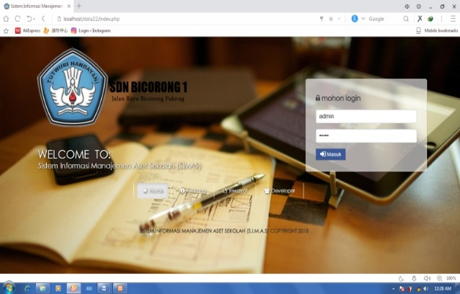
Gambar 5 Halaman Login
Pada Gambar 5 ini admin harus menginputkan username dan pasword yang sudah ditentukan. Dan Pada halaman ini berisikan tentang visi, Riwayat, Developer, dan Home

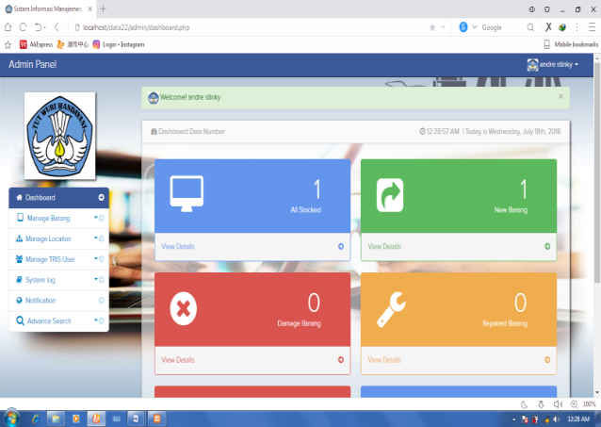
Gambar 6 Halaman utama
Pada Gambar 6 adalah halaman utama berisi beberapa menu diantaranya menu Dashbord, Manage Barang, Manage Location, Manage simas User, System Log, Notification dan Advanced Search

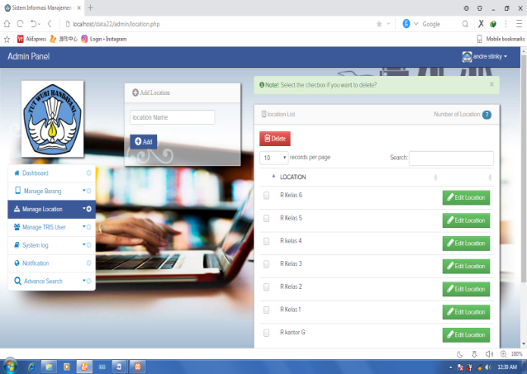
Gambar 7 Halaman Add Barang di lokasi
Pada Gambar 7 ini adalah untuk menambah barang di lokasi pada ruang kelas yang sudah di pilih. Dan disini ada 7 ruangan yaitu Ruang Kelas 1,Ruang Kelas 2 Ruang Kelas 3, Ruang Kelas 4, ruang Kelas 5, Ruang Kelas 6 dan Ruang Kantor

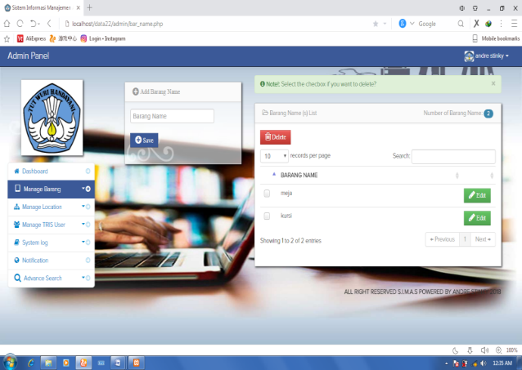
Gambar 8 Halaman Tambah Barang
pada Gambar 8 diatas untuk menambah data barang asset yang akan ditambahkankan seperti halnya meja, kursi dan lain lain

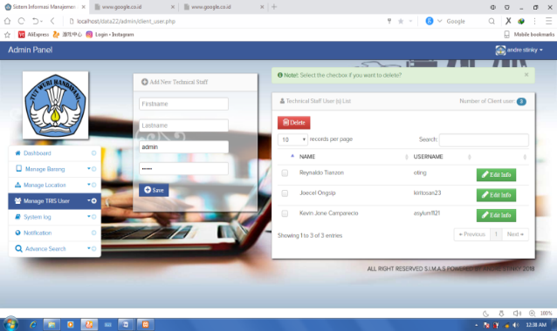
Gambar 9 Halaman Add Admin Dan user
pada Gambar 9 ini untuk menambah dan menampilkan penambahan admin dan user yang sudah dibuat.

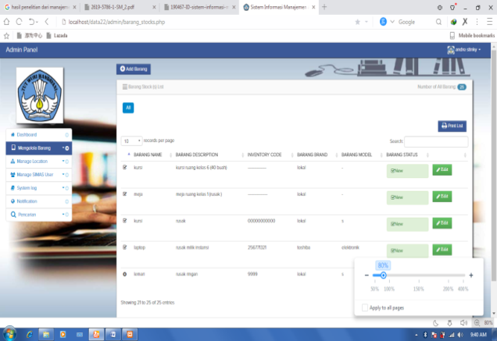
Gambar 10 Halaman Data Barang Aset Sekolah
pada Gambar 10 ini berisikan tentang data data aset sekolah seperti Meja ,Kursi, Lemari dan lain lain.
Halaman Print Barang asset sekolah
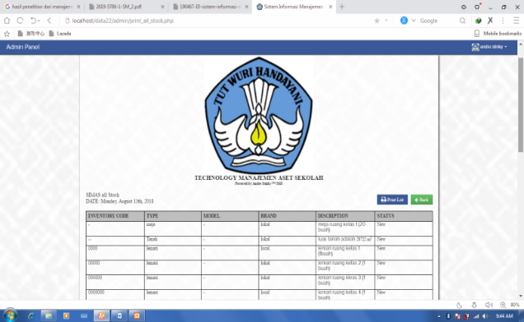
Gambar 11 Halaman Print Barang Asset Sekolah
Pada Gambar 11 ini berisikan tentang data print semua barang yang ada di SDN Bicorong 1.

Kesimpulan dan Saran
Kesimpulan
Berdasarkan hasil penelitian yang di lakukan pada Bidang Sarana dan Prasarana SDN Bicorong 1 mengenai manajemen pengelolaan aset sekolah, maka dapat di tarik kesimpulan yaitu:
- Dengan adanya Sistem Informasi Manajemen Aset Sekolah, data mengenai aset dapat disimpan secara lebih detail dan aman.
- Dengan adanya Sistem Informasi Manajemen Aset Sekolah Berbasis web dapat mempermudah petugas dalam mencari kembali informasi mengenai aset sekolah secara keseluruhan dengan membuka aplikasi web yang sudah dibuat.
Saran
Penelitian ini mengacu kemanajemen yang ada saat ini di SDN bicorong 1, untuk saat ini manajemen belum menerapkan sistem penyusutan akan aset, maka penulis menyarankan untuk penelitian selanjutnya agar memperhatikan nilai aset, umur aset dan penyusutan akan aset tersebut serta tindakan yang akan dilakukan sesuai dengan kondisi aset tersebut.

Referensi
Jery Ariska,M.Jazman.“Rancang Bangun Sistem Informasi Manajemen Aset Sekolah Menggunakan Teknik labelling Qr Code(Studi Kasus:Man 2 Model pecan baru)”.Vol.2, No 2,Agustus.2016
Redy Mahendra .“Sistem Informasi Pengolahan Data Aset Sekolah Dasar Pada DPPKAD Kabupaten Pati”.2017
Fitra Sani,Drs. H. Dharma,Liza Said,MT,Drs. Denny Kurniadi,M.Kom.”Perancangan Sistem Informasi Manajemen Aset dan Inventaris Smk N 7 Padang. Jurnal Manajemen Sistem Informasi”.Vol.2, No.3, September 2017.
Diyah Puji Wulandari.“Sistem Informasi Manajemen Aset Pada Kantor Kecamatan Gubug Kabupaten Gorbogan Berbasis Client Server”.2017
Rusli, Sergio Savero Chendry, Inayatullah. “Sistem Informasi Manajemen Aset Berbasis Web Pada The Pitstop”.2017
Karyo Budi Utomo.“Sistem Informasi Manajemen Aset Daerah Berbasis Web (Intranet)”.2017
Fitra Sani,Drs. H. Dharma,Liza Said,MT, Drs. Denny Kurniadi,M.Kom.”Perancangan Sistem Informasi Manajemen Aset dan Inventaris Smk N 7 Padang. Jurnal Manajemen Sistem Informasi”.Vol.2, No.3, September 2017,
Rotstaland D. S. P.“Sistem Informasi Aset Berbasis Web Studi Kasus SD Negeri 1 Gatak Delanggu”..Tugas Akhir Fakultas Komunikasi dan Informatika. klaten,2017.
Kartika Pertiwi, Kodrat I.S, Maman Somantri.“Sistem Informasi Manajemen Aset Di Fakultas Teknik Universitas Diponegoro”. Semarang.Tugas Akhir.Teknik Elektro, Universitas Diponegoro Semarang
Jl. Prof Sudharto,SH. Kampus UNDIP Tembalang.Semarang,2017
Nurul Qalby.“Rancang Bangun Sistem informasi Manajemen aset Berbasis Web Pada Rumah Sakit Labuang Baji Makassar”,2017.
Edi Sugiarto,S.kom,M.Kom, Muhamad Amin Pambudi.“Sistem Informasi Manajemen asset BBPI Berbasis Website” Jl. Nakula I No. 5-11, Semarang,.2016.

